**Кикило Анна Асипова (Kikiłowna Anna)**

18 октября 1787 г – крещение дочери Анны (НИАБ 136-13-894, лист 34об, №62/1797-р (ориг)), (РГИА 823-2-18, лист 261,№43/1797-р (коп)).

**НИАБ 136-13-894:** Лист 34об. **Метрическая запись №62/1797-р (ориг).**

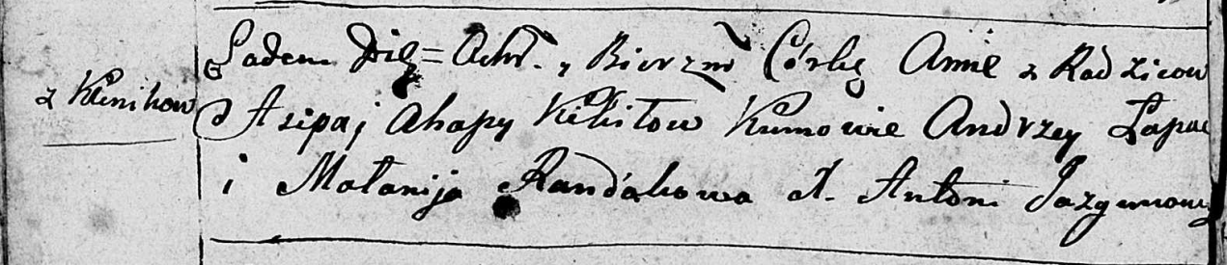

Дедиловичская Покровская церковь. 18 октября 1797 года. Метрическая запись о крещении.

Kikiłowna Anna – дочь родителей с деревни Клинники.

Kikiło Asip – отец.

Kikiłowa Ahapa – мать.

Łapać Andrzey - кум.

Randakowa Małanija - кума.

Jazgunowicz Antoni – ксёндз.

**РГИА 823-2-18:** Лист 261. **Метрическая запись №43/1797-р (коп).**

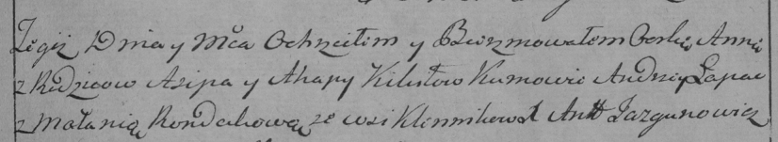

Дедиловичская Покровская церковь. 18 октября 1797 года. Метрическая запись о крещении.

Kikiłowna Anna – дочь родителей с деревни Клинники.

Kikiło Asip – отец.

Kikiłowa Ahapa – мать.

Łapac Andrzey – кум.

Rondakowa Małania – кума.

Jazgunowicz Antoni – ксёндз.